准易：2024年湖北省技能高考全省高三第二次调考
文化综合调考试卷--英语学科参考答案

本次文化综合调考试卷，教师可以登陆“准易云课”下载本学科PPT教学。已征订的学校免费注册，均可以打开试卷PPT展示给学生详细讲解，无须老师们重新制作。

准易云课注册及登录地址：http://yk.jngk.net.cn
温馨提示：教师只能在教室使用电脑端打开登录使用。

更多关于准易云课的使用说明和产品介绍请加准易云课QQ交流群了解详情。

准易云课QQ群号：570855328
准易中职学校2群QQ号：595324129
准易中职学校1群QQ号：37972786（已满）
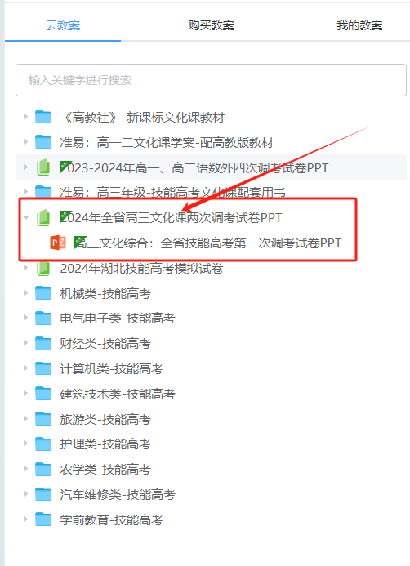
2024年全省第二次调考文化综合--英语学科评分标准
命题：湖北准易教育研究院 考务：武汉季能教育研究院

七、选择题 （本题共10小题，每小题2分，共20分）

题号 | 33 | 34 | 35 | 36 | 37 | 38 | 39 | 40 | 41 | 42
答案 | A | B | C | B | D | A | D | D | A | B

八、阅读理解 （本题共5小题，每小题2分，共10分）

题号 | 43 | 44 | 45 | 46 | 47
答案 | A | C | C | D | D
33. A【解析】本题考查形容词最高级的用法。句意：“—太阳，地球，月球，哪一个最大？--当然，太阳是最大的。“ 三者及三者以上，应该使用最高级，形容词最高级前面，一般要加定冠词the，并且large是单音节形容词，最高级应该是largest。故选A项。

34. B【解析】本题考查情态动词的用法。句意：“办公室的电灯关着。老师现在不可能在那。”can’t意为“肯定不”，表示否定的推测，语气非常肯定；mustn’t意为“禁止”；must意为“一定”，表示肯定推测。

35. C【解析】本题考查定语从句的用法。句意：“我将要去北京过暑假，我的好朋友和一些亲戚住在北京。”逗号以后的句子是定语从句，where是定语从句的关系副词，在从句中作地点状语。

36. B【解析】本题考查现在进行时的用法。句意：“安静。他正在给他的父母打电话。”因为说话时打电话的动作正在进行，故用现在进行时。

37. D【解析】本题考查连词的用法。句意：“这部小说似乎有点儿无聊。”“除非你用心去做，否则你不会喜欢它。”when意为“当……的时候”；if意为“如果”；after意为“在……之后”； unless意为“如果不，除非”。

38. A【解析】本题考查虚拟语气。 句意：“麦克建议杰克负责新教学楼的建设。”在suggest后的宾语从句应用虚拟语气，其谓语部分用“should+动词原形”，should可以省略。

39. D【解析】本题考查非谓语动词—过去分词的用法。句意：“我的电脑出故障了，我得让人维修。”在have sth. done结构中，宾语sth.与宾补done之间构成被动关系，在该题中宾语it与repair之间构成被动关系，因此宾补应该用repaired。

40. D【解析】本题考查冠词用法。句意：“万一失火，请按那个蓝色按钮。”blue button是特指，其前面要用the。

41. A【解析】本题考查语态—一般过去时态的被动语态。句意：“中华人民共和国在1949年10月1日成立。”句子的时间状语是on October1, 1949，应该用一般过去时态，又因为中华人民共和国与成立之间构成被动关系，故用一般过去时态的被动语态。

42. B【解析】本题考查情景交际。句意：“莉莉，这是你的课本。你把它丢在你的自行车上了。”“多谢。”答句应是感谢对方。Perhaps so意为“大概如此吧”；Many thanks意为“多谢”，符合语境；You’re welcome意为“不用谢”；选项D的With pleasure意为“非常乐意”，表示客气地接受或同意。

九、阅读理解

语篇解读
现如今，越来越多的年轻人开始在公共场合穿汉服并参加与汉服有关的活动，他们用行动将传统文化和现代生活相结合，更好地诠释了传统文化之美。

43. A【解析】细节理解题。根据第一段“A group of young people who wear ancient clothes are walking around gardens. They are not actors or actresses in a movie, but Hanfu lovers in an event held in Beijing.”可知，这群年轻人是汉服爱好者。

44. C【解析】细节理解题。根据第三段最后一句“They set up the club in 2011 to grow people’s cultural confidence.”可知，华研会的目的是增强人们的文化自信，故C项符合题意。

45. C【解析】细节理解题。根据第四段中的“‘My interest in Hanfu came from my friends who are fans of traditional Chinese clothing,” Liu said. Her interest grew as she learned more about the culture behind it and got her first Hanfu costume. “At first, some people laughed at those who wore Hanfu in public, while more strangers asked about their clothing style,’said Liu.”可知，是刘翔的朋友让她对汉服产生了兴趣。

46. D【解析】细节理解题。根据最后一段第一句“Now, more young people wear Hanfu as they want to connect traditional culture with modern life.”可知，越来越多的年轻人穿汉服是因为他们想把传统文化与现代生活联系起来。

47. D【解析】主旨大意题。通读全文可知，如今，汉服时尚到了更多的关注，越来越多的年轻人开始在公共场合穿汉服并参加与汉服有关的活动，故D项“汉服越来越受到年轻人的欢迎”是本文的主旨。

